Pregunta 1

Pregunta 2

Solucion

Pregunta 3

Solucion

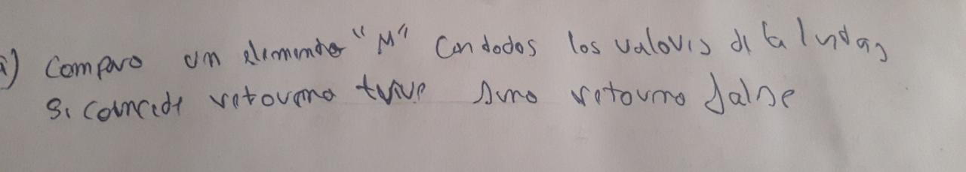

Pregunta 4

Solucion

